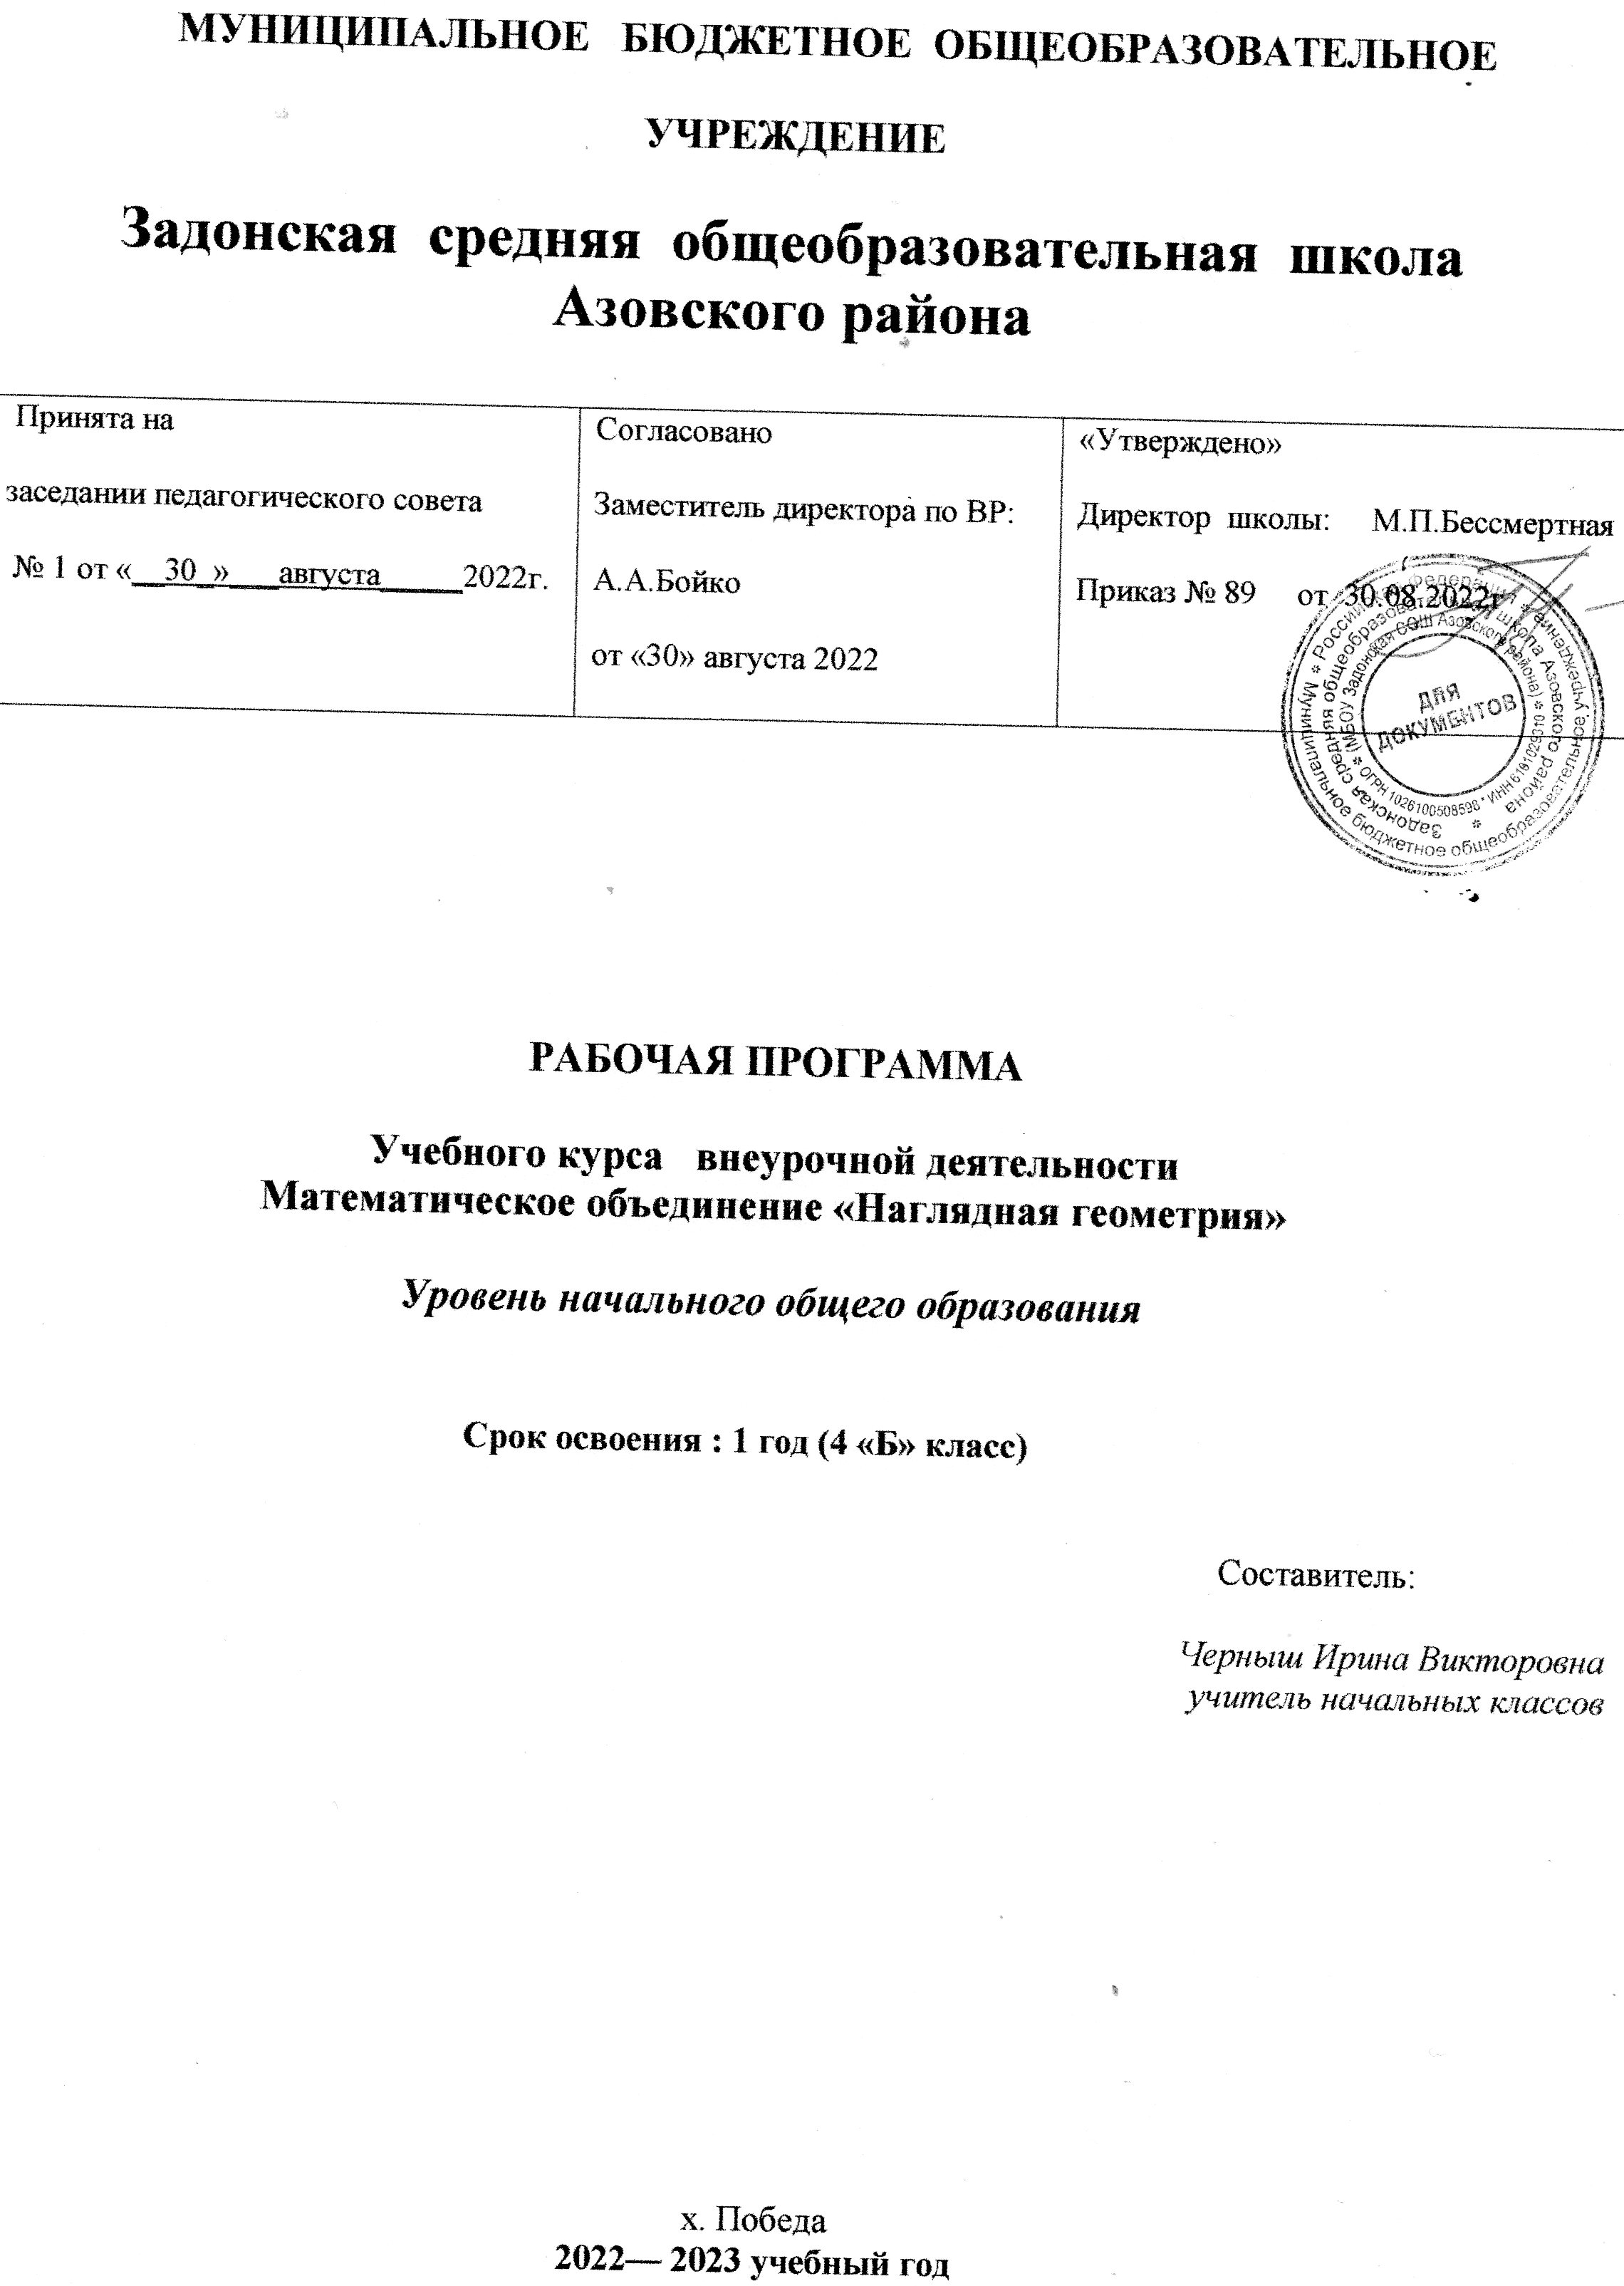

Аннотация к рабочей программе курса внеурочной деятельности « Наглядная геометрия»

Рабочая программа к курсу «Наглядная геометрия » составлена в соответствии с:
- Федеральным законом от 29.12.2012 № 273-ФЗ «Об образовании в Российской Федерации»;
- Порядком организации и осуществления образовательной деятельности по основным общеобразовательным программам – образовательным программам начального общего, основного общего и среднего общего образования, утвержденным приказом Минобрнауки России от 28.08.2020 № 442;
- Федеральным государственным образовательным стандартом начального общего образования, утвержденным приказом Минобрнауки России от 06.10.2009 № 373;
- авторской программой под руководством Н. Б. Истоминой курса «Наглядная геометрия» (Москва: «Линка – Пресс»).
Приоритетной целью начального курса математики является формирование у младших школьников общеучебных интеллектуальных умений (приёмов умственной деятельности: анализа и синтеза, сравнения, классификации, аналогии, обобщения). В отношении геометрической линии данная концепция находит своё выражение в целенаправленной работе над развитием пространственного мышления младших школьников. Задача развития пространственного мышления младшего школьника может и должна решаться при изучении различных учебных курсов. Но именно геометрическое содержание представляет в этом плане большие возможности, так как предметом изучения геометрии являются формы объектов, их размеры и взаимное расположение.
Программа внеурочной деятельности «Наглядная геометрия» рассчитана на четыре один год обучения по 1 часу в неделю. Сроки реализации курса «Наглядная геометрия» в 4 классе – 34 часа.
В начальной школе геометрия служит опорным предметом для изучения смежных дисциплин, а в дальнейшем знания и умения, приобретённые при её изучении, станут необходимыми для применения в жизни и фундаментом обучения в старших классах общеобразовательных учреждений.
Цель курса– расширить представления учащихся о форме предметов, их взаимном расположении на плоскости и в пространстве; познакомить с геометрическими телами и их развертками, сформировать конструктивные умения и навыки, а также способность читать графическую информацию и комментировать ее на доступном для младшего школьника языке.
Задача курса – используя тот объем геометрических знаний, с которыми ребенок приходит в школу, создать большие возможности для эффективного изучения геометрического материала; способствовать формированию у детей умения решать задачи, развивать пространственное и логическое мышление учащихся. Программа предусматривает благополучное развитие высших форм мышления, во многом определяющемся уровнем сформированности наглядно — действенного и наглядно- образного мышления. Задача педагога «не напичкать» ребенка терминологией и доказательствами из систематического курса геометрии, а сформировать у него умение моделировать, конструировать, представлять, предвидеть, сравнивать.

Общая характеристика предмета
Стержнем любого начального курса математики является арифметика натуральных чисел и основных величин. В тесной связи с арифметическим материалом рассматриваются вопросы алгебраического и геометрического содержания. Задача геометрической пропедевтики – развитие у младших школьников пространственных представлений, ознакомление с некоторыми свойствами геометрических фигур, формирование практических умений, связанных с построением фигур и измерением геометрических величин.
Важной задачей изучения геометрического материала является развитие у младших школьников различных форм математического мышления, формирование приемов умственных действий через организацию мыслительной деятельности учащихся.
Курс включает знакомство с основными линейными и плоскостными геометрическими фигурами и их свойствами, а также с некоторыми многогранниками и телами вращения. Расширение геометрических представлений и знаний используется в курсе для формирования мыслительной деятельности учащихся.
Изложение геометрического материала в курсе проводится в наглядно-практическом плане, как бы следуя историческому процессу развития геометрических понятий. Работая с геометрическим материалом, дети знакомятся и используют основные свойства изучаемых геометрических фигур. С целью освоения этих геометрических фигур выстраивается система специальных практических заданий, предполагающая изготовление моделей изучаемых геометрических фигур на предметах и объектах, окружающих детей, а также их использование для выполнения последующих конструкторско-практических заданий, степень сложности которых растет по мере прохождения изучаемого курса. Для выполнения заданий такого рода используются такие виды деятельности, как наблюдение, изготовление (рисование) двухмерных и трехмерных геометрических фигур из бумаги, картона, счетных палочек, пластилина, мягкой проволоки и др., несложные геометрические эксперименты для установления простейших свойств фигур (например, равенства, равносоставленности, равновеликости, симметричности); измерение, моделирование.
Использование моделирования в процессе обучения создает благоприятные условия для формирования таких приемов умственной деятельности как абстрагирование, классификация, анализ, синтез, обобщение, что, в свою очередь, способствует повышению уровня знаний, умений и навыков младших школьников.
Основные формы и методы работы:
В процессе занятий используются различные формы занятий: традиционные, творческие и практические занятия; индивидуальная деятельность;
различные методы обучения:
словесный (устное изложение, беседа, рассказ);,
наглядный (иллюстрации, наблюдение, показ педагогом, работа по образцу);
практический (учащиеся не только воспринимают и усваивают готовую информацию, но и участвуют в коллективном поиске, решение поставленной задачи совместно с педагогом).
В основе наглядной геометрии лежат следующие дидактические принципы:
1. Принцип деятельности включает ребёнка в учебно-познавательную деятельность. Самообучение называют деятельностным подходом.
2. Принцип целостного представления о мире в деятельностном подходе тесно связан с дидактическим принципом научности, но глубже по отношению к традиционной системе. Здесь речь идёт и о личностном отношении учащихся к полученным знаниям и умении применять их в своей практической деятельности.
3. Принцип непрерывности означает преемственность между всеми ступенями обучения на уровне методологии, содержания и методики.
4. Принцип минимакса заключается в следующем: учитель должен предложить ученику содержание образования по максимальному уровню, а ученик обязан усвоить это содержание по минимальному уровню.
5. Принцип психологической комфортности предполагает снятие по возможности всех стрессообразующих факторов учебного процесса, создание в классе и на уроке такой атмосферы, которая расковывает учеников, и в которой они чувствуют себя «как дома». У учеников не должно быть никакого страха перед учителем, не должно быть подавления личности ребёнка.
6. Принцип вариативности предполагает развитие у детей вариативного мышления, то есть понимания возможности различных вариантов решения задачи и умения осуществлять систематический перебор вариантов. Этот принцип снимает страх перед ошибкой, учит воспринимать неудачу не как трагедию, а как сигнал для её исправления.
7. Принцип творчества (креативности) предполагает максимальную ориентацию на творческое начало в учебной деятельности ученика, приобретение ими собственного опыта творческой деятельности.
Планируемые результаты освоения курса «Наглядная геометрия» (Личностные, метапредметные и предметные)
Личностными результатами курса «Наглядная геометрия» является формирование следующих умений:
· самостоятельно определять и высказывать самые простые общие правила поведения при общении и сотрудничестве (этические нормы общения и сотрудничества);
· в самостоятельно созданных ситуациях общения и сотрудничества, делать выбор в пользу действий, соотносящихся с этическими нормами поведения;
· формирование внутренней позиции школьника;
· адекватная мотивация учебной деятельности, включая познавательные мотивы.
Метапредметными результатами освоения данного курса будет:
· овладение способностью принимать и сохранять цели и задачи учебной деятельности, поиск средств ее осуществления;
· освоение способов решения проблем творческого и поискового характера;
· формирование умения планировать, контролировать и оценивать учебные действия в соответствии с поставленной задачей и условиями ее реализации; определять наиболее эффективные способы достижения результата;
· формирование умения понимать причины успеха/неуспеха учебной деятельности и способствовать конструктивно действовать даже в ситуации неуспеха;
· освоение начальных форм познавательной и личностной рефлексии;
· испльзование знаково – символических средств представления информации для создания моделей изучаемых объектов и процессов, схем решения учебных и практических задач;
· овладение логическими действиями сравнения, анализа, синтеза, обобщения, классификации по родовидовым признакам, установления аналогий и причинно — следственных связей, построения рассуждений, отнесения к известным понятиям;
Предметными результатами освоения данного курса будет:
· использование начальных математических знаний для описания и объяснения окружающих предметов, процессов, явлений, а также оценки их количественных и пространственных отношений;
· овладение основами логического и алгоритмического мышления. пространственного воображения и математической речи, измерения, пересчета, прикидки и оценки, наглядного представления данных и процессов, записи и выполнении алгоритмов;
· приобщение начального опыта применения геометрических знаний для решения учебно – познавательных и учебно – практических задача;
· вычислять периметр геометрических фигур;
· выделять из множества треугольников прямоугольный, тупоугольный, равнобедренный и равносторонний треугольники;
· строить окружность по заданному радиусу или диаметру;
· выделять из множества геометрических фигур плоские и объемные;
· распознавать геометрические фигуры: точка, линия (прямая, кривая), отрезок, луч, ломаная, многоугольник и его элементы вершины, стороны, углы), в том числе треугольник, прямоугольник (квадрат), угол, круг, окружность (центр, радиус, диаметр), шар.
Выпускник научится:
· описывать взаимное расположение предметов в пространстве и на плоскости;
· распознавать, называть, изображать геометрические фигуры (точка, отрезок, ломаная, прямой угол, многоугольник, треугольник, прямоугольник, квадрат, окружность, круг);
· выполнять построение геометрических фигур с заданными измерениями (отрезок, квадрат, прямоугольник) с помощью линейки, угольника;
· использовать свойства прямоугольника и квадрата для решения задач;
· распознавать и называть геометрические тела (куб, шар);
· соотносить реальные объекты с моделями геометрических фигур.
· измерять длину отрезка;
· вычислять периметр треугольника, прямоугольника и квадрата, площадь прямоугольника и квадрата;
· оценивать размеры геометрических объектов
Выпускник получит возможность научиться:
· распознавать плоские и кривые поверхности;
· распознавать плоские и объёмные геометрические фигуры;
· распознавать, различать и называть геометрические тела: параллелепипед, пирамиду, цилиндр, конус.

Содержание программы курса внеурочной деятельности

4 класс
Раздел 1. Цилиндр. Конус. Шар. Тела вращения. (Продолжается работа по формированию у детей представлений о взаимосвязи плоскостных и пространственных фигур. Цилиндр, конус и шар рассматриваются как тела вращения плоской фигуры вокруг оси; устанавливается соответствие новых геометрических форм со знакомыми детям предметами. Учащиеся знакомятся с развёртками конуса, цилиндра, усечённого конуса; продолжается работа по формированию умений читать графическую информацию и изображать на плоскости объёмные фигуры)
Раздел 2.Пересечение фигур. (Обобщаются представления ребят о различных геометрических фигурах на плоскости и в пространстве и их изображениях.)

Тематическое планирование занятий 4 класс

№ 3 | Тема | Цель занятий | Количество часов | Дата
Раздел 1. Цилиндр. Конус. Шар. Тела вращения. (18 часов)
1 | Цилиндр – тело вращения. | Познакомить учащихся с цилиндром как телом вращения. | 1
2 | Конус – тело вращения. | Познакомить учащихся с конусом как телом вращения. | 1
3 | Шар – тело вращения. | Познакомить учащихся с шаром как телом вращения. | 1
4 | Усечённый конус. | Познакомить учащихся с усеченным конусом. | 1
5 | Невидимые линии на изображении объемного тела. | Проверить умение обозначать невидимые линии на изображении объемного тела с помощью штриховых линий. | 1
6 | Рисунок плоской фигуры. | Учить школьников соотносить рисунок плоской фигуры с изображением тела вращения, полученного из него. | 1
7 | Плоские фигуры в разрезе цилиндра. | Выяснить, какие плоские фигуры могут получаться в разрезе цилиндра. | 1
8 | Плоские фигуры в разрезе конуса. | Выяснить, какие плоские фигуры могут получаться в разрезе конуса. | 1
9 | Объемные тела. | Проверить имеющиеся у детей представления об объемных телах. | 1
10 | Параллелепипед и пирамида. | Познакомить учащихся с параллелепипедом и пирамидой | 1
11 | Развертки тел вращения. | Познакомить учащихся с развертками тел вращения. | 1
12-13 | Чтение графической информации. | Проверить умение читать графическую информацию. | 2
14 | Геометрические формы в окружающих предметах. | Проверить умение видеть геометрические формы в окружающих предметах. | 1
15-16 | Видимые и невидимые поверхности на изображении геометрических тел. | Проверить умение выделять видимые и невидимые поверхности на изображении геометрических тел, формировать умение соотносить геометрическую фигуру с частями, из которых ее можно составить. | 2
17-18 | Объемные фигуры на плоскости. | Приобрести опыт в изображении объемных фигур на плоскости. | 2
Раздел 2.Пересечение фигур.(16 часов)
19-20 | Плоские и объемные геометрические фигуры, их пересечение. | Повторить имеющиеся представления о плоских и объемных геометрических фигурах и об их пересечении. | 2
21-22 | Пересечение многоугольников. | Проверить умение определять фигуру, являющуюся пересечением многоугольников. | 2
23-24 | Плоская фигура, являющаяся пересечением многогранников. | Формировать умение выделять плоскую фигуру, являющуюся пересечением многогранников. | 2
25-26 | Плоская фигура, являющаяся пересечением объемных геометрических тел. | Формировать умение выделять плоскую фигуру, являющуюся пересечением объемных геометрических тел. | 2
27-28 | Изображение конуса и его сечения. | Уточнить представления учащихся об изображении конуса и его сечения. | 2
29-30 | Изображение цилиндра и его сечения. | Уточнить представления учащихся об изображении цилиндра и его сечения. | 2
31-32 | Понятие «сечение объемного геометрического тела». | Познакомить учащихся с понятием «сечение объемного геометрического тела». | 2
33-34 | Изображение объемной геометрической фигуры, развертка. | Проверить умение соотносить изображение объемной геометрической фигуры с ее разверткой. | 2

